### Вопрос 1

Верно

Баллов: 1,0 из 1,0

Отметить вопрос

#### Текст вопроса

Определить давление *р*1 (в кПа) в сечении 1-1 горизонтально расположенного сопла гидромонитора, необходимое для придания скорости воде в выходном сечении 2-2 - *V*2 = 40 м/с, если скорость движения воды в сечении 1-1 - *V*1 = 3 м/с. Давление на выходе принять равным атмосферному (0,1 МПа). Ответ округлить до одного знака после запятой.

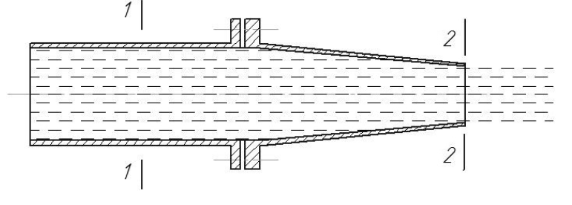

Ответ: